Instagram Logo Png - Free Vectors & PSDs to Download**@mehmetakif.unaldiORTAOKULU 5. SINIFLAR TÜRKÇE 1. DÖNEM 2. ORTAK SINAVI**

**(1, 2 ve 3. soruları aşağıdaki metne göre cevaplayınız.)**

En iyi buğday yarışmasına senelerdir katılan bir çiftçi, büyük ödülü o yıl da kazanmıştı. Yarışmayı izleyen gazeteciler, çiftçiden bu başarısının sırrını öğrenmek istediler. Çiftçi, bu sırrın kendi buğday tohumlarını komşularıyla paylaşmasında yattığını söyledi. Gazeteciler bu cevaba çok şaşırdılar: "Onlar sizin rakibiniz olarak yarışmaya katılıyorlar. Buna rağmen ne diye tohumlarınızı onlarla paylaşıyorsunuz?" Çiftçi, "Neden olmasın?" dedi. "Bilmiyor musunuz? Rüzgâr, olgunlaşmakta olan buğdaydan poleni alır ve tarladan tarlaya taşır. Bu bakımdan komşularımın kötü buğday yetiştirmeleri demek, benim ürünümün de iyi olmaması demektir. En iyi buğdayı yetiştirmek için komşularımın da iyi buğdaylar yetiştirmesine yardımcı olmam gerekiyor."

1. **Bu metinde geçen bazı sözcüklerin anlamları aşağıda verilmiştir. Anlamları karşılayan sözcükleri metinden bularak anlamların karşısına yazınız. (4x2=8 puan)**

|  |  |
| --- | --- |
| SÖZCÜK | SÖZCÜĞÜN ANLAMI |
| ……………………… | Bitkilerde döllenme sonunda yumurtacıktan oluşan ve yeni bir bitki oluşmasını sağlayan tane; ekecek. |
| ……………………… | Herhangi bir işte, bir yarışta, birbirini geçmeye çalışan, aynı şeyi elde etmeye uğraşan kimse. |
| ……………………… | Gazeteye yazı yazmayı, haber toplayıp vermeyi veya gazetenin yazı işlerinde çalışmayı iş edinen kimse. |
| ……………………… | Tarıma elverişli olan, sınırlı ve belirli toprak parçası. |

1. **Bu metinde geçen bazı sözcüklerin kök ve eklerini örnekteki gibi aşağıya yazınız. (5x2=10 puan)**

|  |  |
| --- | --- |
| ÖRNEK: tarladan | |
| KÖK | **EK** |
| Tarla | dan |

|  |  |
| --- | --- |
| buğdaylar | |
| KÖK | **EK** |
|  |  |

|  |  |
| --- | --- |
| yarışma | |
| KÖK | **EK** |
|  |  |

|  |  |
| --- | --- |
| yardımcı | |
| KÖK | **EK** |
|  |  |

|  |  |
| --- | --- |
| çiftçi | |
| KÖK | **EK** |
|  |  |

|  |  |
| --- | --- |
| komşularıyla | |
| KÖK | **EK** |
|  |  |

1. **Bu metinde geçen bazı sözcüklerin yapım eki alıp almadıklarını tablodaki uygun yerlere örnekteki gibi işaretleyiniz. (5x2=10 puan)**

|  |  |  |
| --- | --- | --- |
| SÖZCÜK | YAPIM EKİ ALMIŞ | YAPIM EKİ ALMAMIŞ |
| Örnek: yardımcı | X |  |
| rüzgâr |  |  |
| büyük |  |  |
| başarı |  |  |
| tarlaya |  |  |
| yarışma |  |  |

1. **Aşağıdaki atasözlerinden birini seçip seçtiğiniz atasözüyle anlatılmak isteneni birkaç cümleyle açıklayınız. (10 puan)**

|  |  |  |
| --- | --- | --- |
| Hamama giren terler. | Rüzgâr eken fırtına biçer. | Akıl yaşta değil, baştadır. |
|  |  |  |

**(5 ve 6. soruları aşağıdaki metne göre cevaplayınız.)**

Yavru dev her gün çocuklarla oyun oynuyor, annelerinin yaptığı yemeklerden yiyormuş. İnsanlarla çok güzel vakit geçiriyormuş. Baba dev, bu durumdan memnun olmasa da yavrusuna karışmıyor onu uzaktan uzağa izliyormuş. İnsanların kötü olmadığını, iyi niyetli olduğunu o da biliyormuş. Günlerden bir gün bu ülkede yağmur yağmaya başlamış. Fakat bu yağmurlar bilindik yağmurlar gibi değilmiş. O kadar fazla yağmur yağmış ki nehirler taşmaya, evleri su basmaya başlamış. İnsanlar ne yapacağını şaşırmış. Nehrin kenarına barikatlar kurmuşlar ama güçleri pek fazla yetmemiş. Bunu gören yavru dev hemen babasına koşmuş “Babacığım, babacığım insanların bize ihtiyacı var.”(…)

1. **Bu metnin türünü aşağıya yazınız. (10 puan)**

**…………………………………..**

1. **Bu metinden bir öznel, bir nesnel cümle bularak aşağıya yazınız. (2x5=10 puan)**

**ÖZNEL CÜMLE:** …………………………………………………………………………………………

**NESNEL CÜMLE:** ………………………………………………………………………………………..

1. Hayatımda yurt dışına hiç çıkmadım. Yurt dışına çıkarsam gitmek istediğim ilk ülke Azerbaycan olurdu. Çünkü Azerbaycan bizim kardeş ülkemiz. İki devlet, tek milletiz onlarla.

**Bu sözler hangi soruya verilmiş bir cevap olabilir? Aşağıya soruyu yazınız. (10 puan)**

………………………………………………………………………………………………?

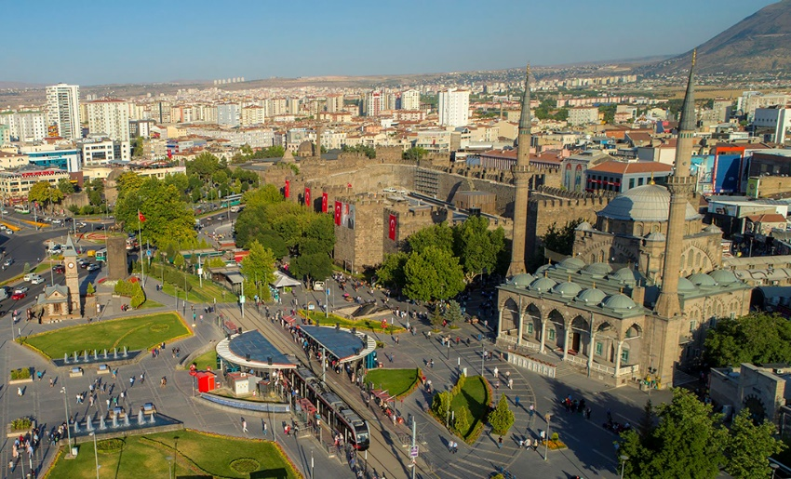

1. **Yukarıda görseli verilen şehir meydanıyla ilgili izlenimlerinizi yazınız. (15 puan)**

……………………………………………………………………………………………………………..

…………………………………………………………………………………………………………….

…………………………………………………………………………………………………………….

1. Bir yaz günü akıl hastanesini ziyareti sırasında adamın biri sorar: "Bir insanın akıl hastanesine yatıp yatmayacağını nasıl belirliyorsunuz?" Doktor, "Bir küveti su ile dolduruyoruz. Sonra hastaya üç şey veriyoruz: Bir kaşık, bir fincan ve bir kova. Sonra da kişiye küveti nasıl boşaltmayı tercih ettiğini soruyoruz. Siz ne yapardınız?" der. Adam, "Ooo! Anladım. Normal bir insan kovayı tercih eder. Çünkü kova, kaşık ve fincandan büyük."  
   "Hayır!" der doktor. "Normal bir insan küvetin tıpasını çeker."

**Bu metnin hikâye unsurlarını aşağıya yazınız. (5x2=10 puan)**

|  |  |
| --- | --- |
| **OLAY:** |  |
| **YER:** |  |
| **ZAMAN:** |  |
| **KİŞİLER:** |  |
| **ANLATICI:** |  |

1. Akif bey, 7 ekim 2003 salı günü Yeşilhisar İlçesinde en yakın arkadaşını buldu.

**Bu cümlenin yazım hatalarının düzeltilmiş hâlini aşağıya yazınız. (7 puan)**

**……………………………………………………………………………………………..**

**BAŞARILAR DİLERİM**

**MEHMET AKİF ÜNALDI**